На сайте Санкт‑Петербургской Академии постдипломного педагогического образования:
https://spbappo.ru/%D0%BD%D0%BE%D0%B2%D0%BE%D1%81%D1%82%D0%B8/%D0%B4%D0%B5%D1%82%D1%81%D0%BA%D0%B8%D0%B5-%D0%BE%D0%B1%D1%89%D0%B5%D1%81%D1%82%D0%B2%D0%B5%D0%BD%D0%BD%D1%8B%D0%B5-%D0%BE%D0%B1%D1%8A%D0%B5%D0%B4%D0%B8%D0%BD%D0%B5%D0%BD%D0%B8%D1%8F-%D0%BA%D0%B0/
О городском круглом столе по теме «Детские общественные объединения и организации – необходимый институт развития социальной одаренности подростков», который прошел в Санкт-Петербургской академии постдипломного педагогического образования 14 мая 2019 года
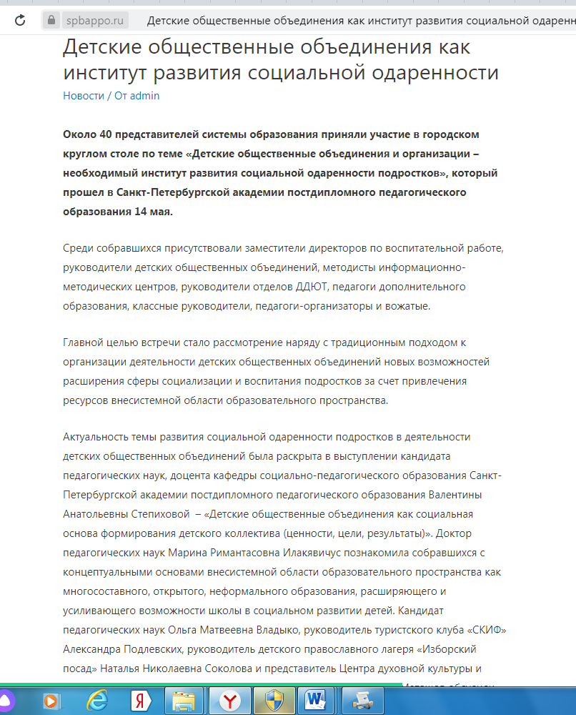

статья на сайте Киберленинка:

https://cyberleninka.ru/article/n/sobytie-kak-faktor-samorazvitiya-lichnosti-shkolnika-v-detskom-obedinenii-turistsko-kraevedcheskoy-napravlennosti-opyt-sankt/viewer

«Событие как фактор саморазвития личности школьника в детском объединении туристско-краеведческой направленности. Опыт Санкт-Петербурга на примере детского общественного объединения туристский клуб "СКИФ" Приморского района»
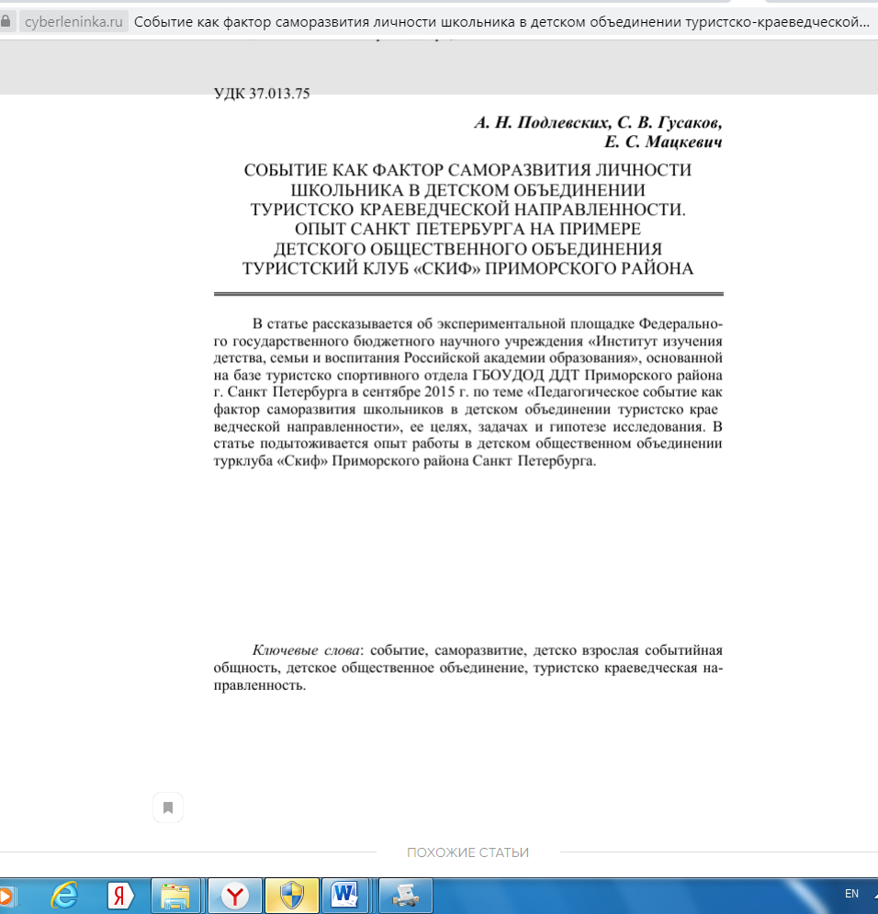

статья на сайте Киберленинка:

https://cyberleninka.ru/article/n/realizatsiya-sobytiynogo-podhoda-v-turistsko-kraevedcheskoy-deyatelnosti

«Реализация событийного подхода в туристско-краеведческой деятельности»
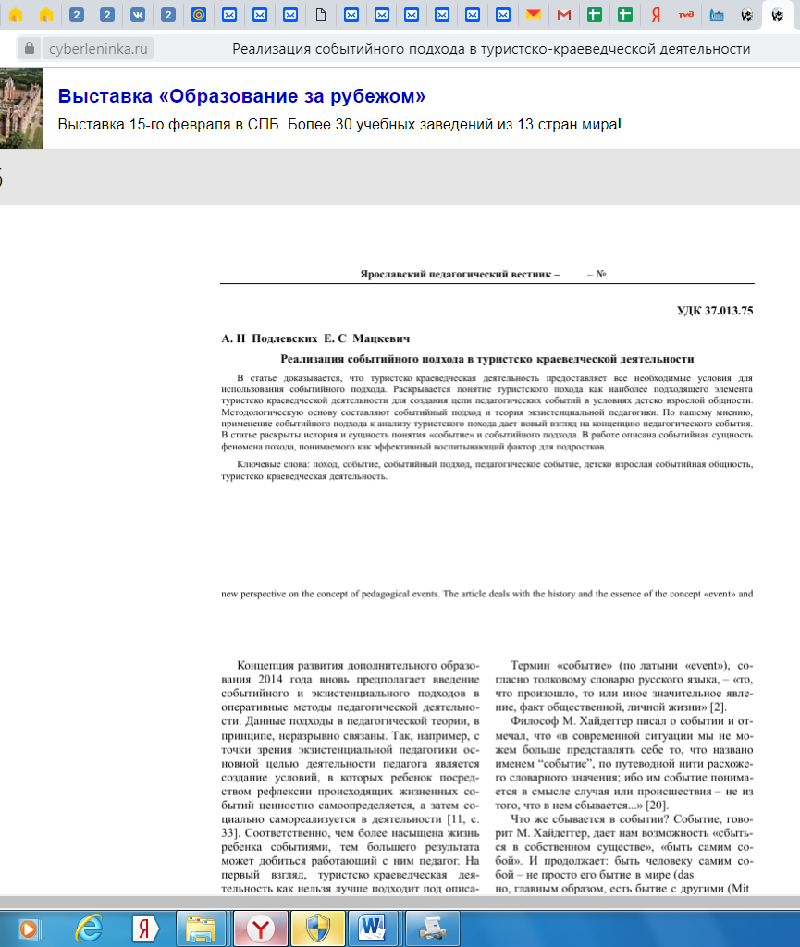

статья на сайте Киберленинка:

https://cyberleninka.ru/article/n/virtualnoe-obschenie-podrostkov-kak-pedagogicheskaya-problema

«Виртуальное общение подростков как педагогическая проблема»

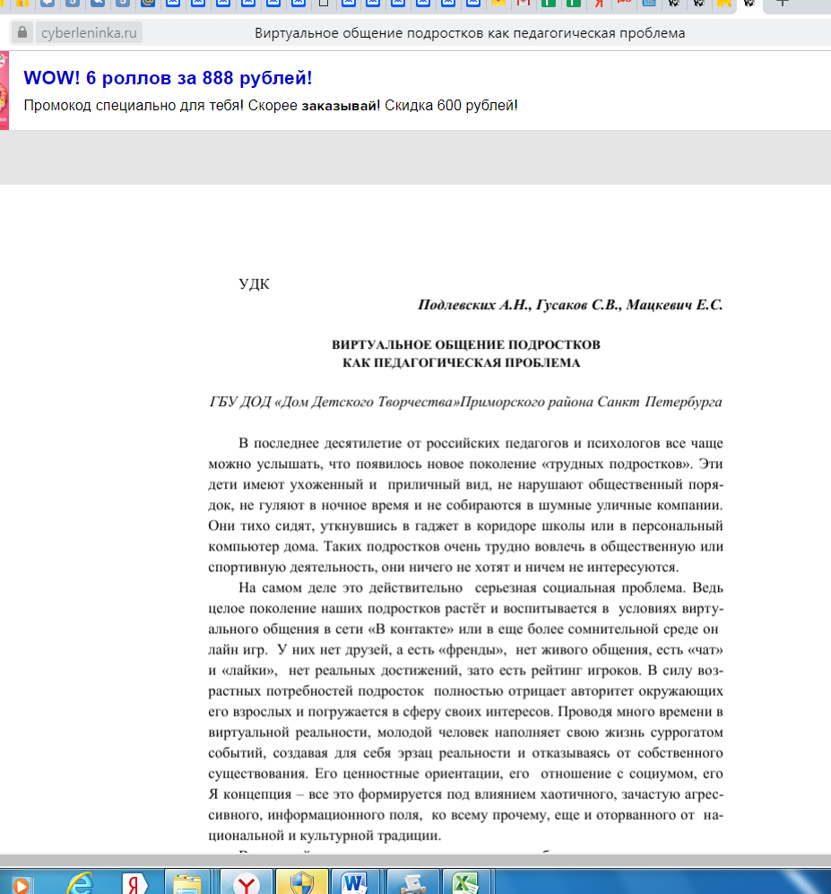

Сайт Администрации Приморского района Санкт-Петербурга
https://rprim.spb.ru/95-novosti/5628-turisticheskij-klub-skif-ob-yavlyaet-nabor-20140829-155404
объявление о наборе
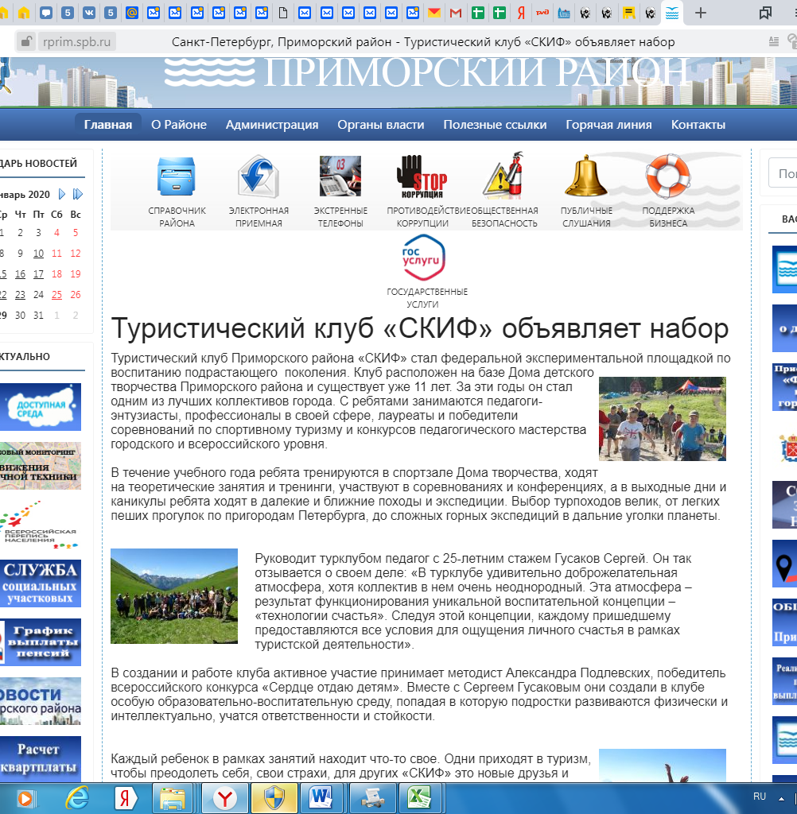

статья на форуме Little one
https://forum.littleone.ru/showthread.php?t=5662561

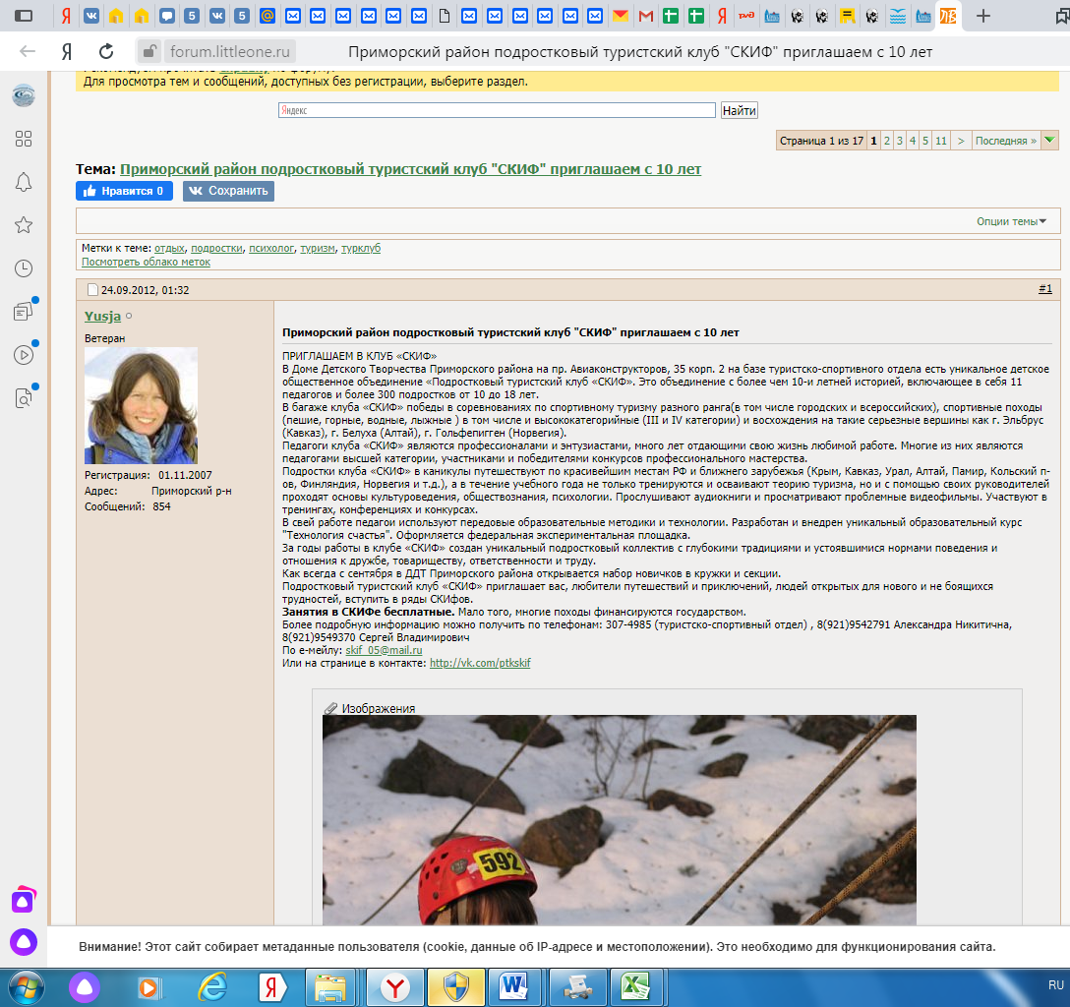

Страница клуба в ВК
https://vk.com/ptkskif

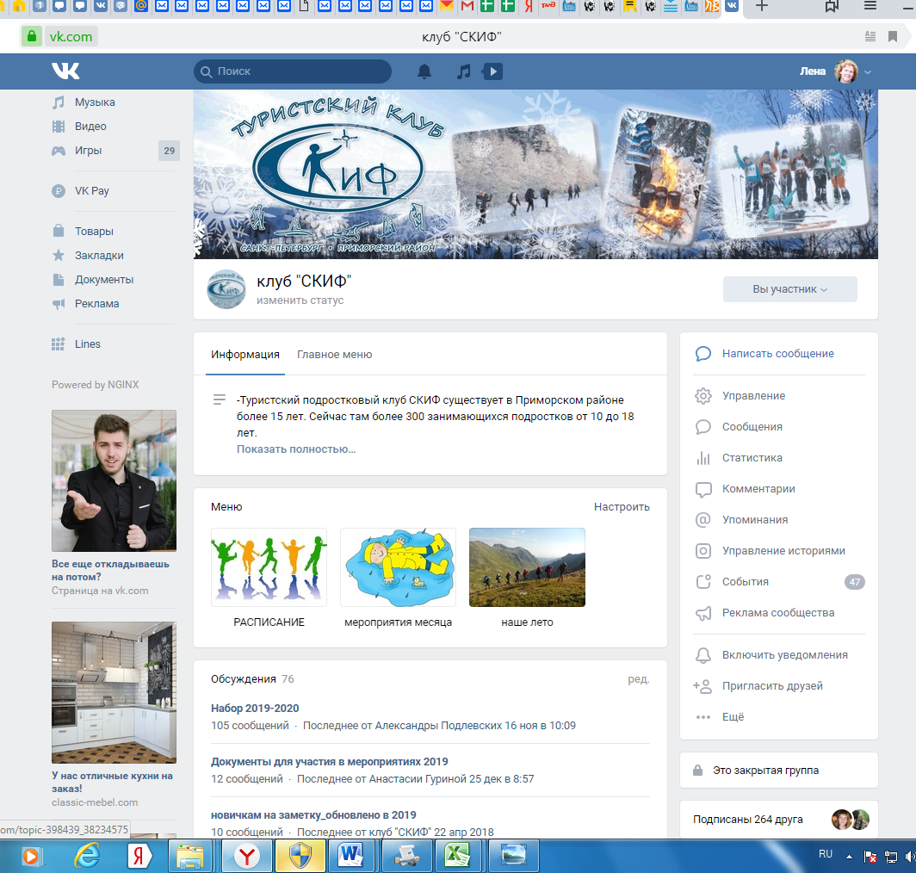

Инстаграмм
https://www.instagram.com/skifclub/?igshid=15wnc7axxavj9

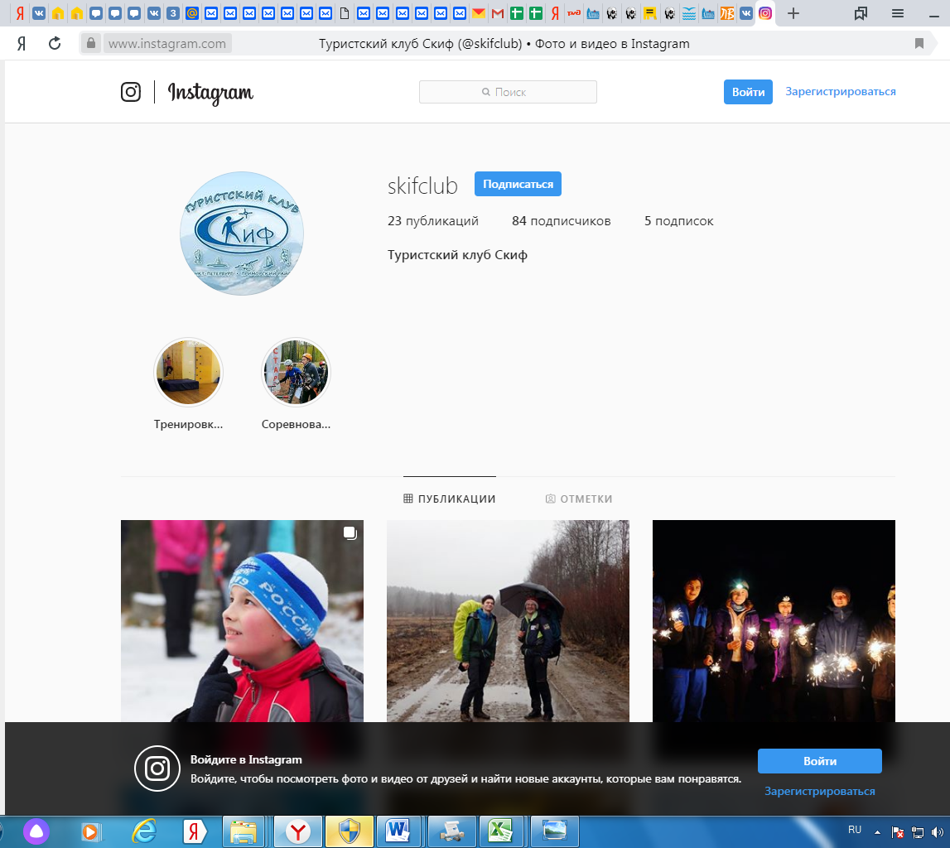

Вестник детско-юношеского туризма 2016 №3
http://old.turcentrrf.ru/d/358156/d/maket.pdf 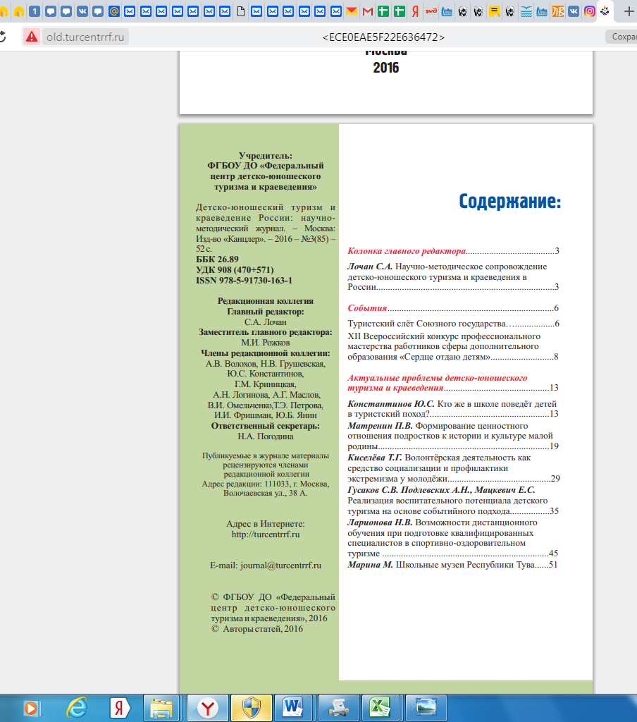

https://vk.com/skif_news Молодежная общественная организация

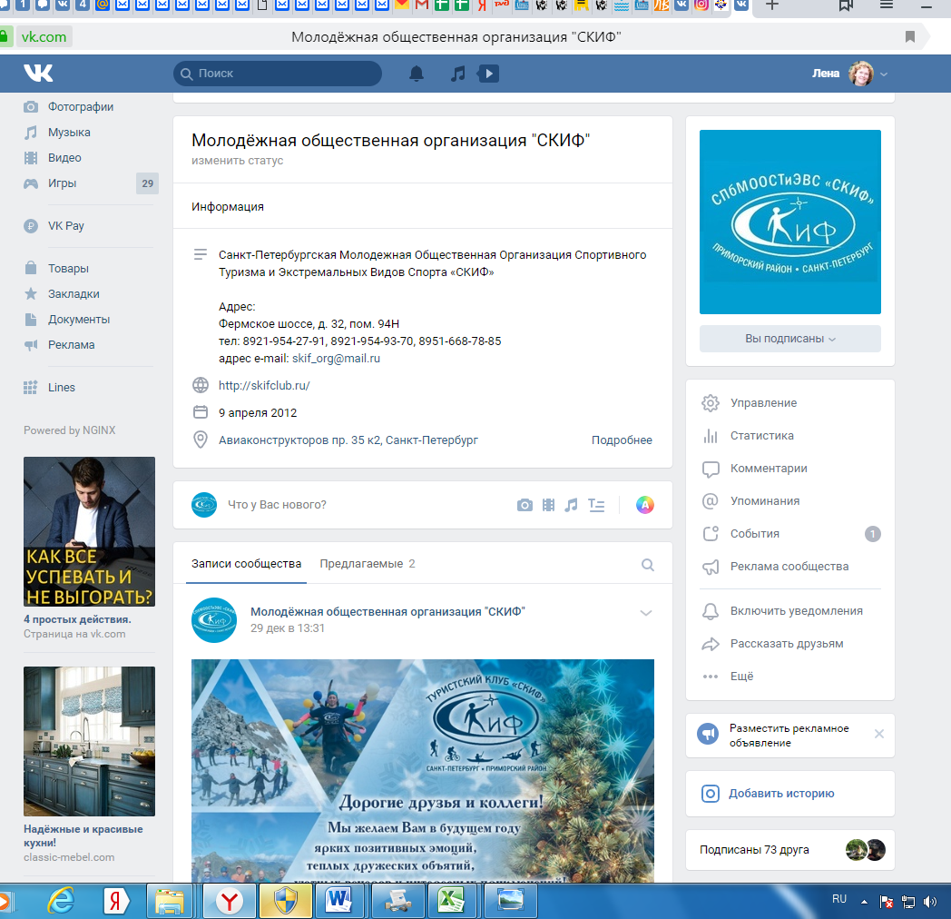

Видео: День здоровья в Кронштадте: http://kron.soctv.ru/video/3560
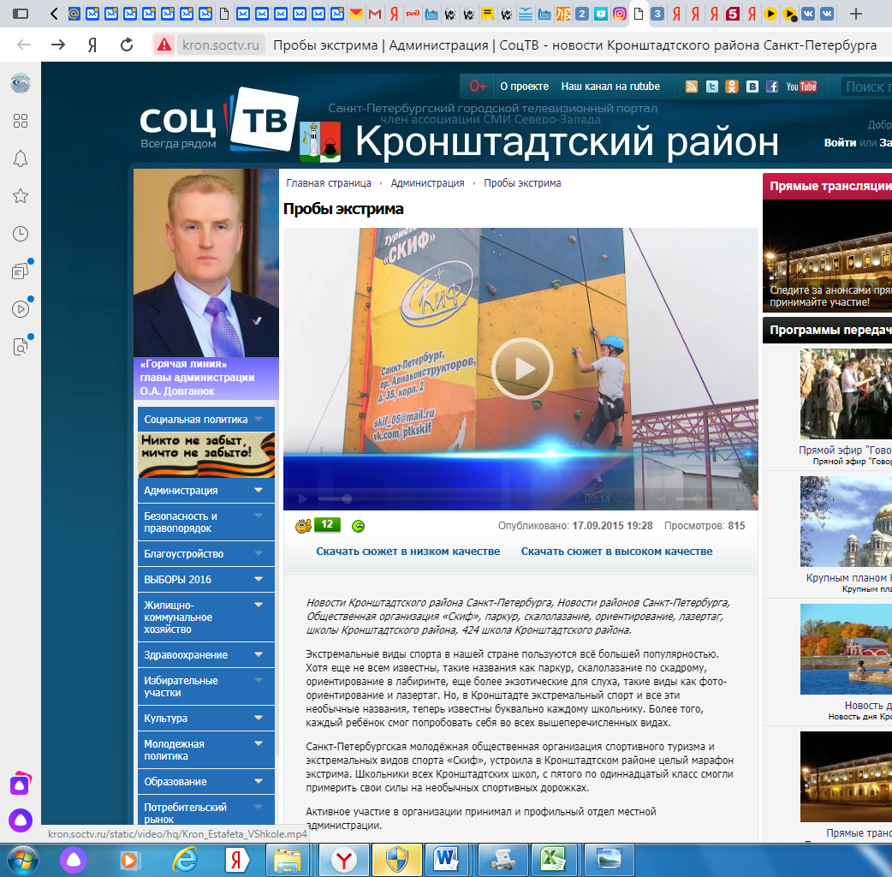
Передача о СКИФе Администрация Приморского района рубрика Замечательный сосед: https://vk.com/ptkskif?w=wall-398439_9030%2Fall&z=video-153146938_456239107%2Ffcf0ff9828ba77cd38%2Fpl_post_-153146938_1450
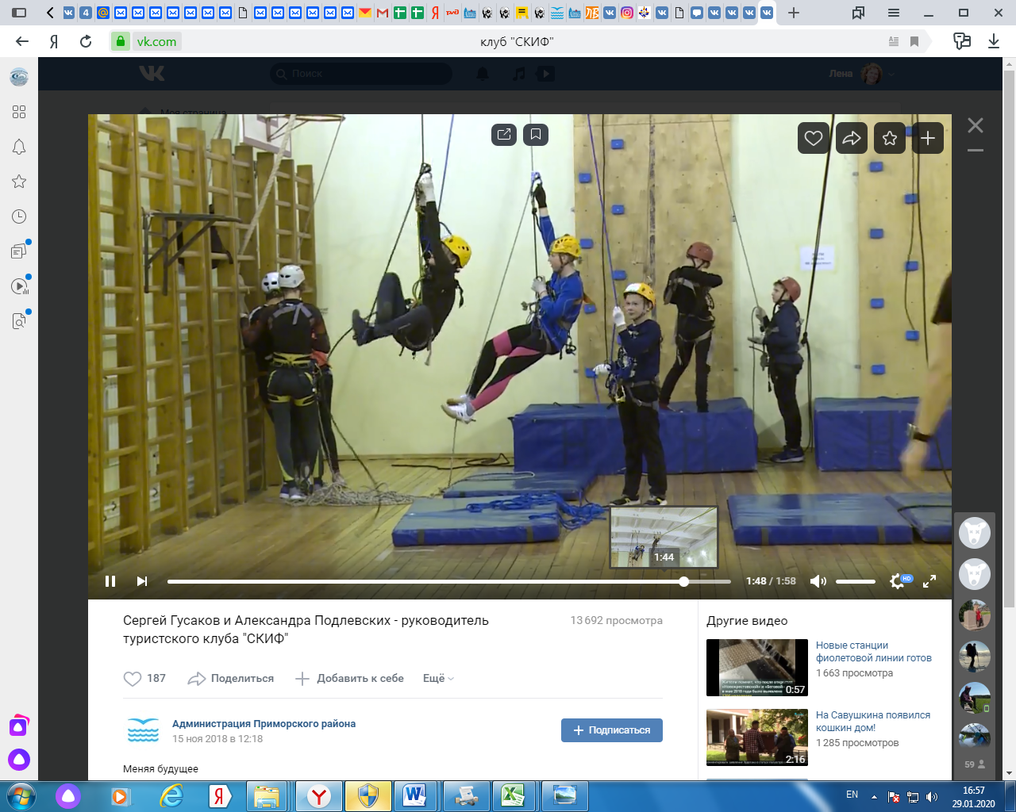
Видеосюжет на телеканале «Петербург»: https://topspb.tv/programs/stories/469274/
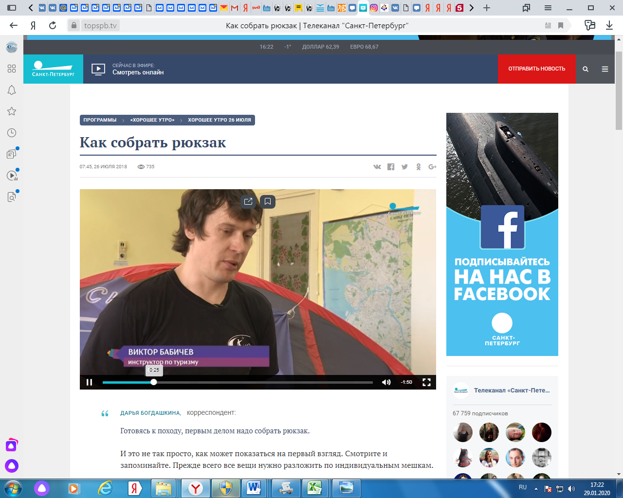
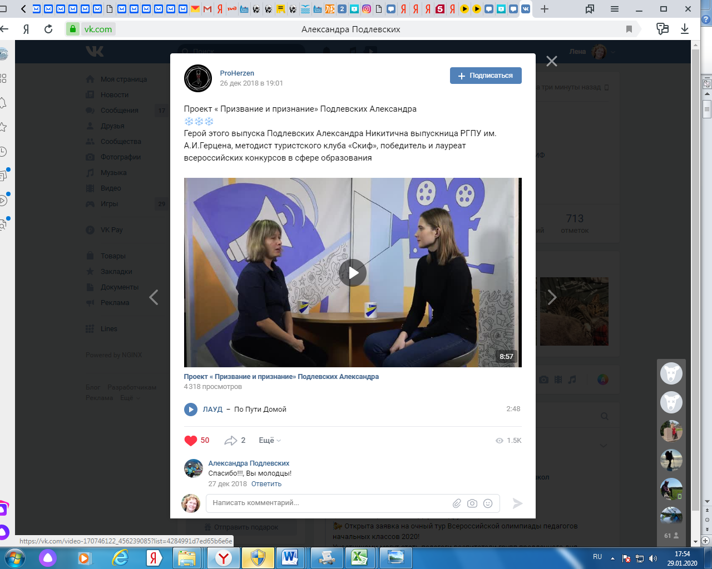
Видеосюжет: https://vk.com/sania80?w=wall-170746122_91

колпинские чтения
https://vk.com/ptkskif?w=wall-398439_10245%2Fall
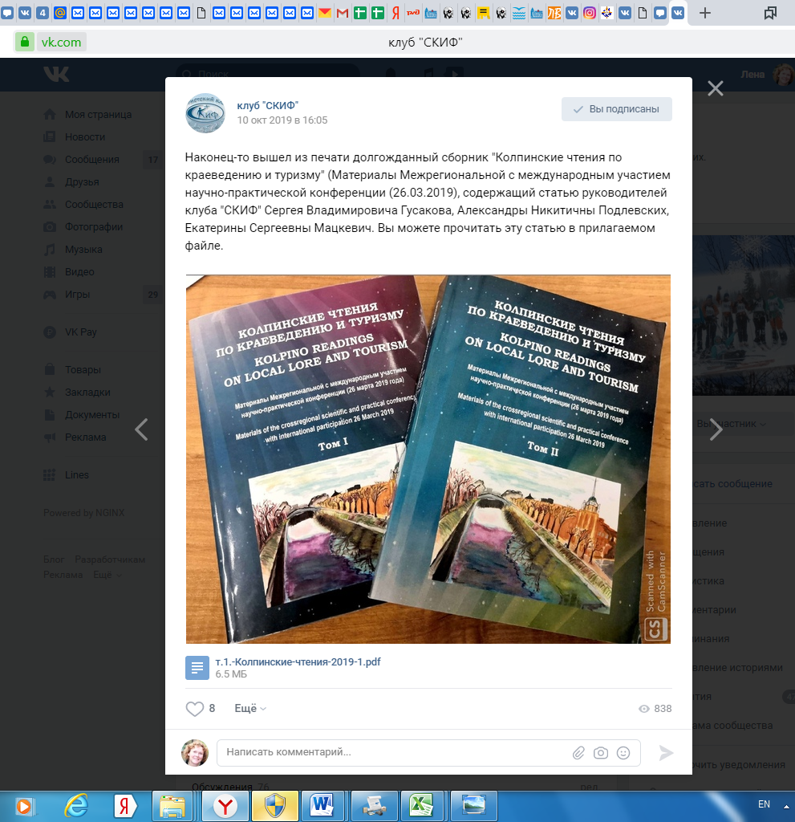

выступления Подлевских А.Н. в Артеке
https://vk.com/@artekmedia-v-arteke-proshla-ted-konferenciya-ot-pedagogov-kotorye-serdc 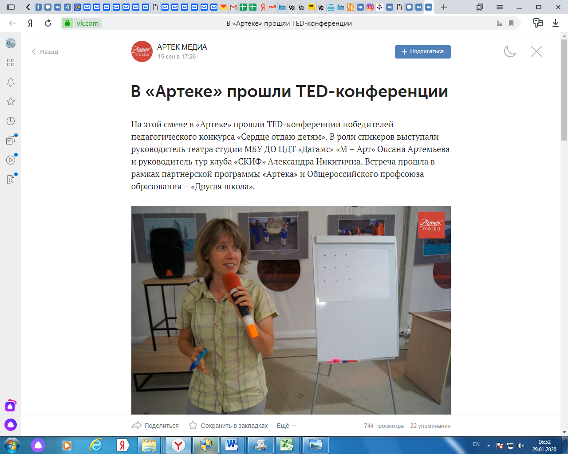
Артек медиа о ребятах из СКИФа
https://vk.com/@107649030-sredi-artekovcev-slaboharakternyh-net
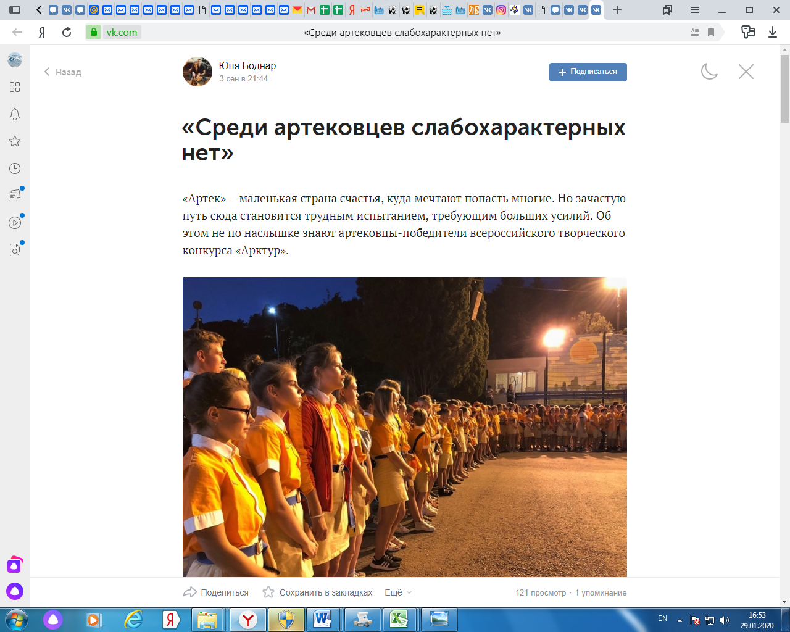

Награждение за ЛОК https://vk.com/ptkskif?w=wall-398439_3398%2Fall
